**Plan de Gestión**

**de Riesgos**

***Sistema***

***Fecha: [25/09/2024]***

**Tabla de contenido**

Metodología 3

Roles y Responsabilidades 3

Categorías de Riesgo 4

Estructura de Desglose de Riesgos (RBS) 5

Definiciones de Probabilidad e Impacto de Riesgos 6

Definiciones de Probabilidad 6

Definiciones de Impacto 7

Matriz de Probabilidad e Impacto 7

Amenazas (Riesgos) 7

Oportunidades 8

Revisión de la tolerancia de los interesados (Stakeholders) 8

Aprobaciones 9

Información del Proyecto

| Empresa / Organización | PymesConectadas |
| --- | --- |
| Proyecto | Plataforma e-commerce Familiar para productos tradicionales de Chile |
| Fecha de preparación | 16-09-2024 |
| Cliente | Pequeñas PYMES con productos artesanales y tradicionales |
| Patrocinador principal | PymesConectadas |
| Gerente de Proyecto | Carlos |

**Metodología**

| La gestión de riesgos del proyecto de plataforma e-commerce Familiar para productos tradicionales de Chile seguirá un enfoque basado en las mejores prácticas de la metodología de gestión de riesgos descrita por el PMBOK (Project Management Body of Knowledge). El proceso se estructurará en las siguientes etapas:  **Identificación de riesgos**: Se llevará a cabo una revisión exhaustiva de los posibles riesgos asociados al desarrollo e implementación del e-commerce, teniendo en cuenta factores técnicos, operativos, financieros y legales. Se utilizarán herramientas como entrevistas con expertos, sesiones de lluvia de ideas y análisis de documentación.  **Análisis cualitativo de riesgos**: Cada riesgo identificado será evaluado en términos de probabilidad de ocurrencia e impacto sobre el proyecto. Se categorizarán los riesgos como altos, medios o bajos, según su potencial de afectar el cronograma, los costos o la calidad del proyecto.  **Análisis cuantitativo de riesgos**: Para los riesgos críticos, se realizará un análisis cuantitativo que permita estimar su impacto financiero y su probabilidad de ocurrencia utilizando técnicas como simulación de Monte Carlo o análisis de árbol de decisiones.  **Planificación de respuestas a los riesgos**: Se desarrollarán planes de respuesta para mitigar o evitar los riesgos más importantes que superen el apetito de riesgo definido. Las respuestas incluirán estrategias de prevención, transferencia, mitigación o aceptación del riesgo, según su naturaleza y el nivel de tolerancia de los stakeholders.    **Monitoreo y control de riesgos**: Durante todo el ciclo de vida del proyecto, se monitorearán los riesgos identificados y cualquier nuevo riesgo que pueda surgir. Se actualizará el registro de riesgos y se implementarán los planes de respuesta de manera proactiva. Se realizarán revisiones periódicas y reuniones de seguimiento para asegurar una gestión eficaz de los riesgos.  Este enfoque garantizará que el proyecto identifique de manera temprana los riesgos potenciales y desarrolle estrategias eficaces para minimizarlos, maximizando las oportunidades de éxito del proyecto. |
| --- |

**Roles y Responsabilidades**

| **Gerente de Proyecto**: Responsable principal de la gestión de riesgos. Supervisa el proceso de identificación, análisis, planificación de respuestas y monitoreo de riesgos, asegurando que todas las actividades se lleven a cabo conforme al plan de gestión de riesgos.  **Equipo de Desarrollo**: Encargado de identificar riesgos técnicos relacionados con el diseño, desarrollo e implementación de la plataforma. Proporciona informes periódicos sobre problemas o potenciales riesgos en el ámbito de su trabajo.  **Gestor de Riesgos**: Responsable de llevar a cabo el análisis cualitativo y cuantitativo de los riesgos, evaluando su probabilidad e impacto. Colabora con el Gerente de Proyecto para priorizar los riesgos y desarrollar planes de mitigación.  **Patrocinador Principal**: Proporciona la aprobación final del plan de gestión de riesgos y los recursos necesarios para implementar las respuestas a los riesgos críticos. Además, se encarga de revisar y aprobar cualquier cambio mayor en las estrategias de gestión de riesgos.  **Stakeholders**: Participan en la revisión de la tolerancia al riesgo y proporcionan retroalimentación clave sobre la aceptabilidad de los riesgos identificados. Su nivel de involucramiento depende del impacto del riesgo en sus intereses. |
| --- |

**Categorías de Riesgo**

| **Riesgos Técnicos**: Se refieren a los problemas relacionados con la tecnología y la infraestructura que sustentan el e-commerce. Estos riesgos pueden afectar la estabilidad, seguridad, y eficiencia del sistema, impactando directamente en la experiencia de los usuarios y en la continuidad operativa de la plataforma. La falta de actualización, mantenimiento y respaldo de los sistemas técnicos puede poner en peligro la operatividad del negocio.  **Riesgos Externos**: Se asocian con factores fuera del control directo de la empresa, como proveedores, servicios de terceros y condiciones de mercado. Estos riesgos pueden influir en la capacidad de la empresa para abastecerse, distribuir productos y mantener una presencia estable en línea. Las interrupciones o problemas derivados de estos factores externos pueden afectar tanto el servicio al cliente como la reputación del negocio.  **Riesgos Organizacionales**: Están vinculados con la estructura interna y los procesos de gestión de la empresa. Estos riesgos pueden surgir de problemas en la planificación financiera, el uso de recursos y herramientas, o la gestión ineficaz de los procedimientos internos. La forma en que la organización toma decisiones, asigna recursos y gestiona su operación puede tener un impacto significativo en la sostenibilidad y éxito del e-commerce.  **Riesgos en la Dirección del Proyecto**: Estos riesgos están relacionados con la gestión y coordinación de los proyectos y procesos estratégicos del e-commerce. Incluyen la administración de roles y responsabilidades, la toma de decisiones y el manejo de accesos críticos. La adecuada dirección de proyectos garantiza que el negocio pueda adaptarse a cambios, minimizar impactos y asegurar el correcto funcionamiento y desarrollo de sus operaciones.. |
| --- |

**Estructura de Desglose de Riesgos (RBS)**

|  |
| --- |

**Definiciones de Probabilidad e Impacto de Riesgos**

**Definiciones de Probabilidad**

| Muy Alta | Riesgo de tipo alarmante, afecta directamente al objetivo del proyecto, aumentando demasiado los costos, incumpliendo compromisos como los documentos, hay problemas operativos, dejando sin tiempo de ejecución el proyecto |
| --- | --- |
| Alta | Riesgo de tipo importante, el cual altera el tiempo, los costos, el alcance, la calidad del proyecto y la realización del objetivo de éste. |
| Media | Riesgo de tipo mediano, la cual afecta en ámbitos importantes dentro del proyecto tanto en los costos, como en objetivos y calidad del proyecto |
| Baja | Riesgo de tipo alto menor la cual si tiene un costo, pero no afecta en el alcance y calidad del proyecto |
| Muy Baja | Riesgo de tipo menor la cual no afecta tanto en el tiempo, costo y calidad del proyecto |

**Definiciones de Impacto**

| Objetivo de Proyecto | Muy bajo (0,05) | Bajo  (0,10) | Medio (0,20) | Alto  (0,40) | Muy Alto (0,80) |
| --- | --- | --- | --- | --- | --- |
| Alcance | Monitorear | Considerar | Realizar Estimación de respuesta | Activar plan por defecto | Activar Plan de contingencia |
| Cronograma | Monitorizar de poca priorización | Monitorear | Considerar | Realizar Estimación de respuesta | Activar plan por defecto |
| Costo | Monitorizar de poca priorización | Monitorear | Considerar | Realizar Estimación de respuesta | Activar plan por defecto |
| Calidad | Monitorear | Monitorear | Realizar Estimación de respuesta | Realizar Estimación de respuesta | Activar Plan de contingencia |

**Matriz de Probabilidad e Impacto**

**Amenazas (Riesgos)**

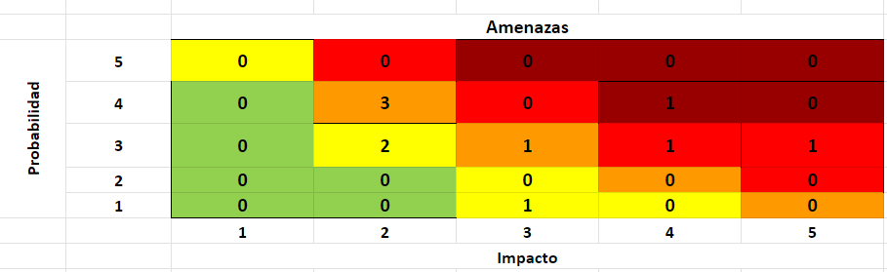

**Oportunidades**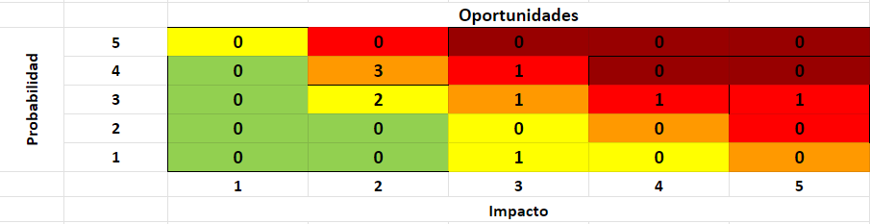

**Revisión de la tolerancia de los interesados (Stakeholders)**

| Apetito de Riesgo: Medición en porcentaje de incertidumbre que una organización está dispuesta a aceptar, siempre buscando una recompensa  Tolerancia al riesgo: Medición en porcentaje que podrá resistir una organización.  Umbral de Riesgo: Medición Límite del nivel de incertidumbre que una organización está dispuesta aceptar   | **Revisión de tolerancia de los interesados** | | | | --- | --- | --- | | **Apetito de Riesgo** | Tolerancia al riesgo | Umbral de Riesgo | | **35 %** | 25% | 15% |   ** Fuente obtenida de libro PMBOOK. |
| --- | --- | --- | --- | --- | --- | --- | --- | --- | --- |

seguimiento

| Los Riesgos serán informados con frecuencia semanal, en cada reunión de avance del proyecto, declarando el estado de gestión y nivel de riesgo existente. |
| --- |

**Aprobaciones**

| **Aprobador** | **Fecha** | **Firma** |
| --- | --- | --- |
| **Carlos Salinas** | **30-09-2024** | **Carlos** |